
Journal de projet CMI L1 2021

Projet :
Nom | Robots support LIDAR
Fonctionnalités | - Déplacements dans l’espace  - Communication des déplacements par un appareil externe (application)  - Utilisation du LiDAR dans la détection d’obstacle
Ma partie | Application pour communiquer des actions au robot

Identité:
Nom Prénom | Fonction
Randriamanantena Samy | Développement de l’application permettant de transmettre des ordres au robot

Equipe :
Nom Prénom | Fonction
Gomez Bartheye Esteban | Conception matérielle, mécanique du robot
Villard Logan | Responsable de l’architecture électronique et logicielle du robot

Prévisionnel :
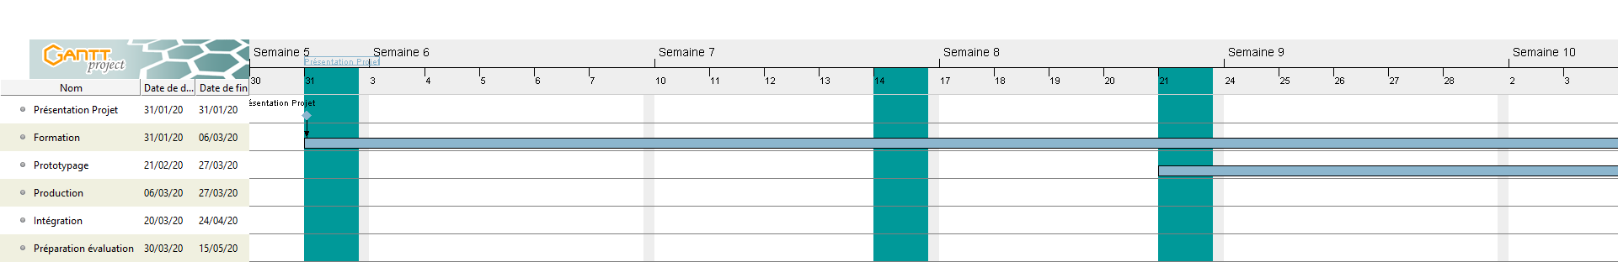
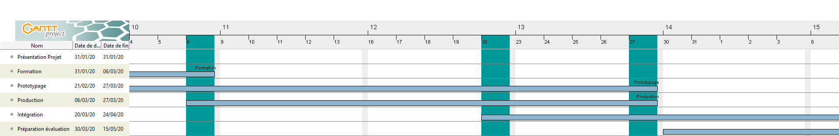
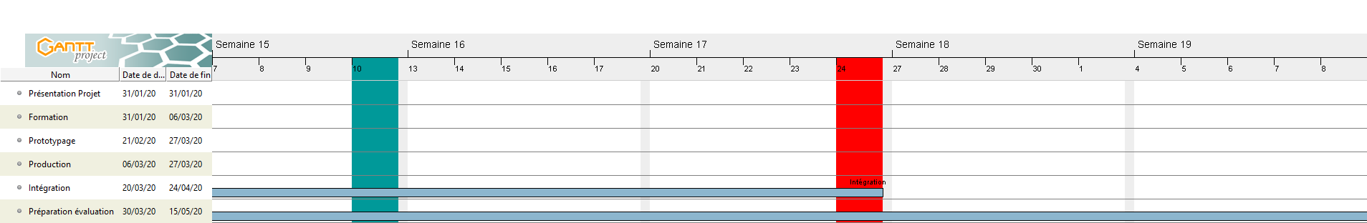
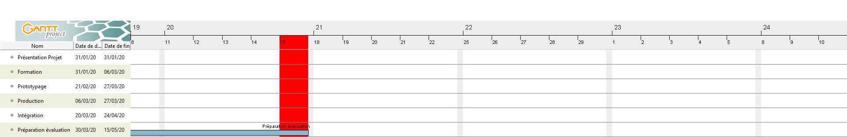

Journalier :
Date :
Préparation | TO DO (A faire)  Déterminer les fonctionnalités de l’appli  Déterminer en quel langage et sur quel logiciel la programmer  Coder l’application  Mettre en relation avec le robot | DOING (En cours) | DONE (Fait)
Préparation | Questions : Non
Préparation | Ressources :
Compte-rendu | TO DO (A faire) | DOING (En cours) | DONE (Fait)
Compte-rendu | Détail :

